Vision and Scope Document
for
mobile-based productivity system “LifeHub”
Version 1.0
approved
Prepared by
Kryvoshapko Serhii
NURE
18.06.2026

Постановка мети
Метою роботи є розроблення вимог та створення комплексного мобільного застосунку «LifeHub», призначеного для управління персональною продуктивністю, фінансами, емоційним станом та аналізу цифрового дозвілля користувача.
Система має надавати єдиний, зручний користувацький інтерфейс, який об’єднує розрізнені аспекти самоорганізації. Користувач має отримати можливість планувати завдання, фіксувати фінансові витрати, вести щоденник настрою та синхронізувати дані про свою ігрову та музичну активність.
Серверна частина (базована на хмарній інфраструктурі Firebase) має оброблювати запити від клієнтського застосунку, забезпечувати безпечну автентифікацію та синхронізацію інформації. Мобільна частина повинна відтворювати сучасний та інтуїтивно зрозумілий інтерфейс для відображення даних та аналітики. Дані повинні зберігатись у хмарній базі даних Firestore, а для забезпечення безперебійної роботи в умовах відсутності інтернету використовується вбудований механізм локального кешування (без використання окремих локальних баз даних).

Загальний опис системи
Мобільний застосунок повинен взаємодіяти з сервером за допомогою офіційних протоколів Firebase SDK та HTTPS-запитів до зовнішніх API. Потрібно забезпечити можливість адаптації інтерфейсу до різних розмірів екранів мобільних пристроїв на базі ОС Android. Глобальним завданням системи є агрегація різнотипних користувацьких даних та їх візуалізація у зручній аналітичній формі.
Мобільний застосунок логічно поділяється на кілька ключових функціональних модулів. Модуль управління завданнями та нотатками повинен забезпечувати:
- створення, редагування та видалення завдань з прив'язкою до дат;
- відмітку виконання завдань;
- створення текстових нотаток без жорсткої прив'язки до часу та їх додавання в обране.
Модуль фінансового обліку повинен забезпечувати:
- створення віртуальних гаманців у різних валютах;
- додавання транзакцій (доходи та витрати) з вибором категорій;
- автоматичний розрахунок поточного балансу;
- відображення історії змін балансу.
Модуль трекінгу настрою та медіа-активності повинен забезпечувати:
- щоденну фіксацію емоційного стану з додаванням текстових деталей;
- збір даних про екранний час додатків на смартфоні;
- синхронізацію ігрової активності через API Steam;
- синхронізацію музичної статистики через API Last.fm.
Модуль аналітики та інтерфейсу повинен забезпечувати:
- відображення зведеної статистики на головному Дашборді;
- перегляд розгорнутих графіків та діаграм на екрані Insights;
- підтримку системних віджетів для робочого столу Android.
Приклад інтерфейсу головної сторінки (Дашборду) застосунку зображено на рисунку 1. Приклад екрана модуля фінансів та аналітики зображено на рисунку 2. Тут виводяться картки поточного балансу, графік зміни фінансів та згрупований за датами список останніх транзакцій.
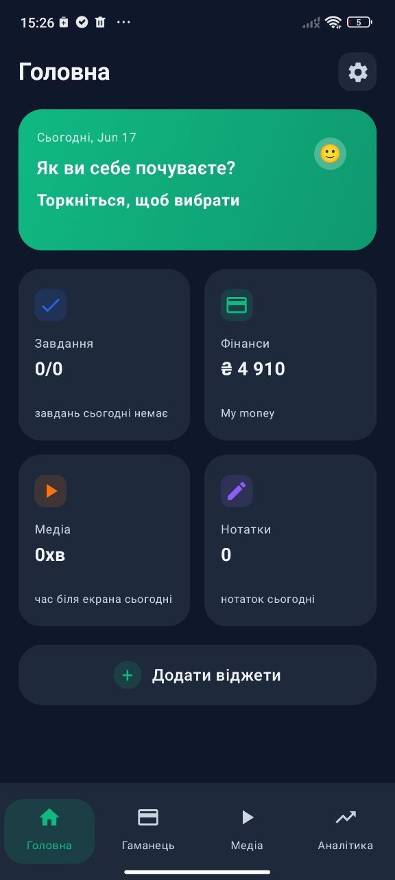
Рисунок 1 – Головна сторінка застосунку (Дашборд)

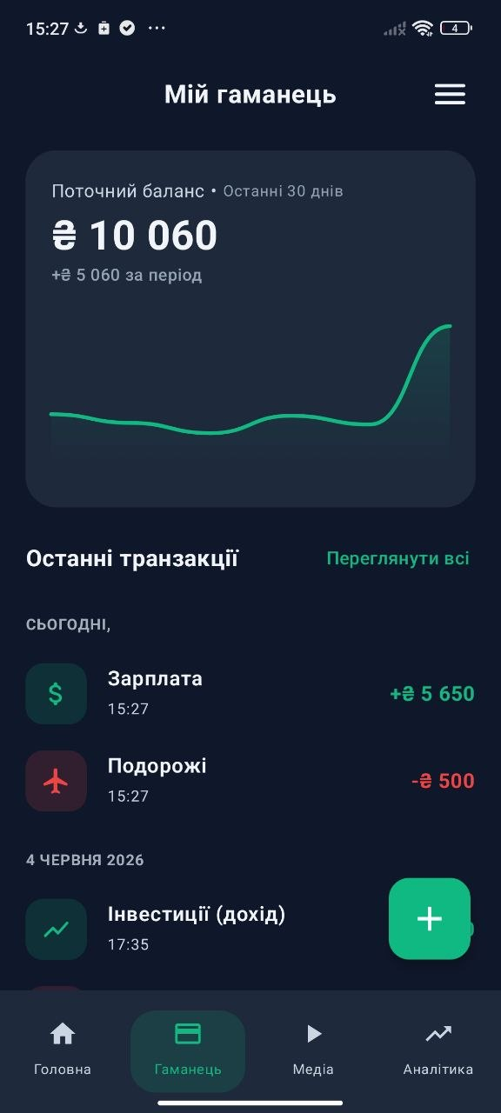
Рисунок 2 – Сторінка фінансового обліку та статистики
Якщо користувач спробує зберегти транзакцію без вказання суми або додати завдання без назви, система видасть попередження та заблокує збереження до виправлення помилок.

Основний функціонал системи
Система передбачає два стани користувачів: неавторизовані користувачі та авторизовані користувачі.
Система надає наступні функції для неавторизованого користувача:
- доступ до екрана привітання (Onboarding);
- реєстрація нового облікового запису;
- авторизація в існуючий обліковий запис.
Авторизовані користувачі мають повний доступ до екосистеми додатку, що включає:
- безпечний вихід з облікового запису;
- керування власними завданнями, нотатками, фінансами та записами про настрій;
- автоматичну синхронізацію локального кешу з хмарною базою даних при появі інтернет-з'єднання;
- налаштування інтеграцій зі сторонніми сервісами Steam, Last.fm;
- перегляд візуалізованої статистики власної активності;
- взаємодію з системними віджетами на робочому столі смартфона.
Було створено UseCase діаграму, яка відображає увесь функціонал системи. Діаграма зображена на рисунку 3.

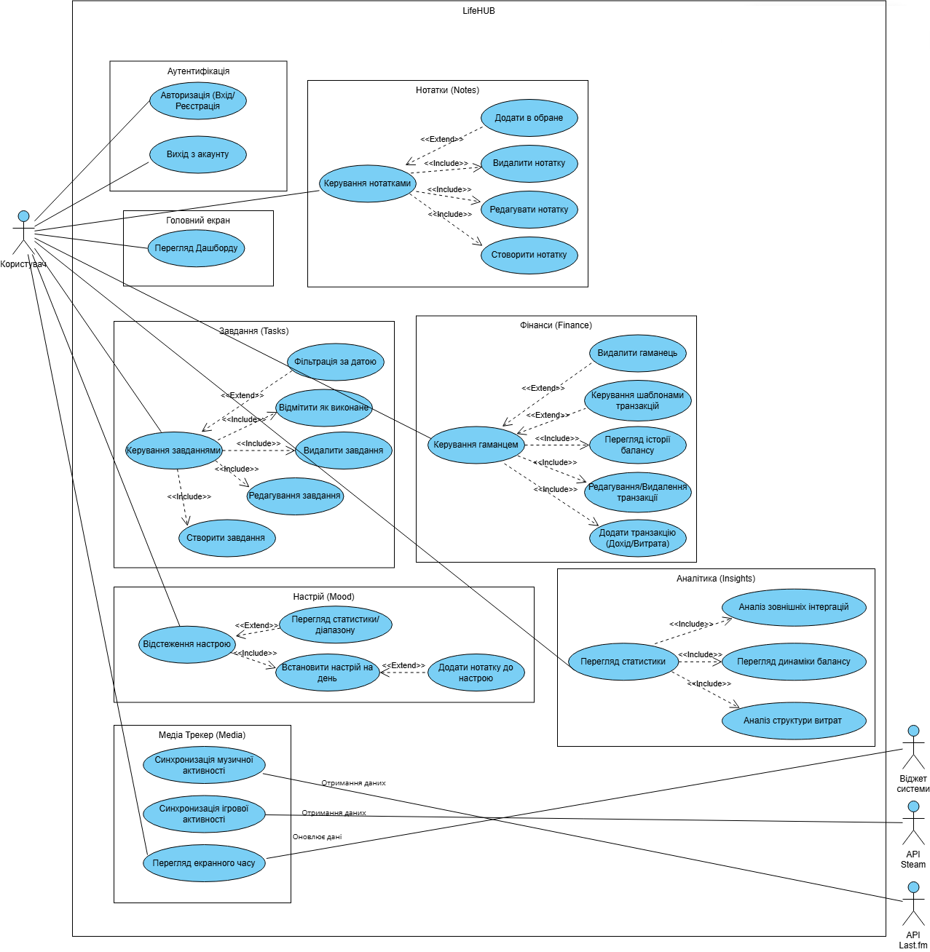
Рисунок 3 – UseCase діаграма мобільної системи

Загальні обмеження системи
Розроблювана система має наступні обмеження:
- для первинної авторизації, налаштування зовнішніх інтеграцій та хмарної синхронізації даних система жорстко залежить від підключення до Інтернету;
- застосунок функціонує виключно на пристроях під управлінням операційної системи Android версії 8.0 та вище;
- на одну електронну пошту може бути створено лише один обліковий запис користувача;
- обсяг локального збереження даних обмежується виділеною квотою кешу Firebase Firestore;
- коректне відображення статистики медіа залежить від налаштувань приватності користувача на сторонніх платформах.

Припущення та залежності системи
Припущення та залежності системи:
- система для повноцінної роботи хмарної синхронізації вимагає наявності стабільного підключення до Інтернету;
- працездатність модулів ігрової та музичної аналітики безпосередньо залежить від доступності, стабільності та незмінності формату відповідей публічних API Steam та Last.fm;
- працездатність бекенду повністю залежить від доступності сервісів Google Firebase;
- користувач повинен надати застосунку відповідні системні дозволи для коректного розрахунку екранного часу пристрою;
- користувач несе відповідальність за правдивість вказаних фінансових та персональних даних.

